09.10.2019г. на отделении «ОиПП» проведён классный час
в группах: Р1, 144К.
тема классного часа:
«Жизнь, творчество Д.Гранина».

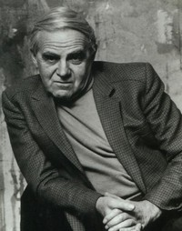

Президент России Владимир Путин подписал Указ
«Об увековечении памяти Д. А. Гранина и праздновании 100 – летия со дня его рождения».
В течение всего 2019 года во всех регионах страны пройдут юбилейные мероприятия, посвящённые этому знаменательному событию.

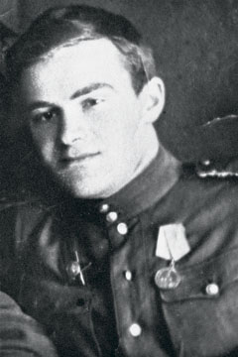
Даниил Александрович Гранин — русский прозаик, киносценарист и публицист, один из ведущих мастеров советской литературы 1950-80-х годов и периода перестройки.
Настоящее имя — Даниил Александрович Герман.
Фамилию он сменил на псевдоним, чтобы его не путали с известным ленинградским писателем Юрием Германом.
Родился в Ленинграде. Окончил электромеханический факультет Ленинградского политехнического института (1940), работал инженером энерголаборатории, затем в конструкторском бюро Кировского завода.

Данное мероприятие проведено библиотекарем
Л.Н. Коваленко. Во время проведения классного часа использовались такие методы как: показ презентации.

